Министерство науки и высшего образования Российской Федерации

Федеральное государственное бюджетное образовательное учреждение

высшего образования

«Вятский государственный университет»

Колледж ВятГУ

**ОТЧЕТ**

**ПО ДКР №8**

**«МДК 05.02»**

Выполнил: студент учебной группы

ИСПк-202-52-00

Титов Артём Андреевич

Преподаватель:

Сергеева Елизавета Григорьевна

Киров,

2023

**Цели и задачи**

1. Реализовать приложение "Калькулятор простых и сложных процентов”.

2. За период начисления процентов должен приниматься год.

3. Предусмотреть возможность вывода пояснительной информации по расчетам.

**Результат работы**

Код описан в приложении А после вывода.

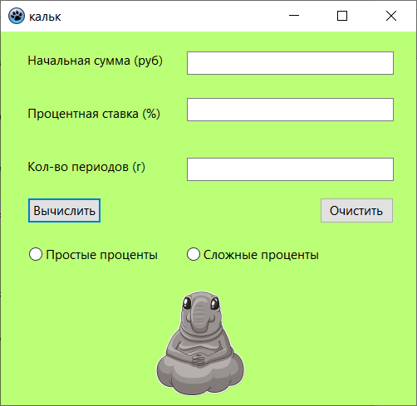

Рисунок 1 – интерфейс приложения.

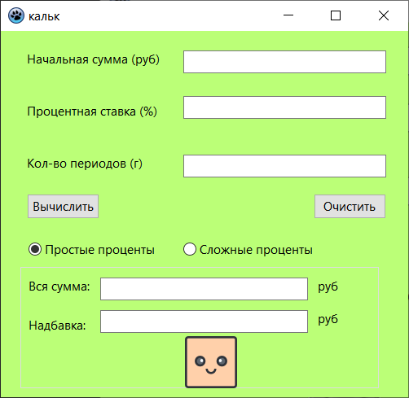

Рисунок 2 – интерфейс приложения при выборе простых процентов.

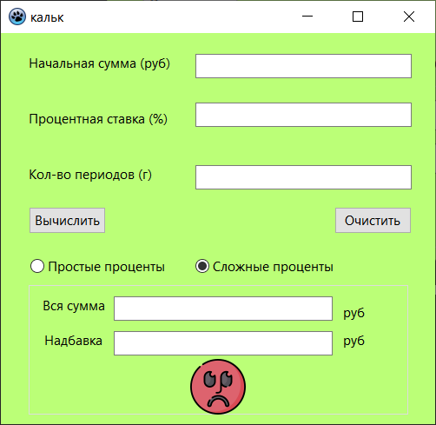

Рисунок 3 – интерфейс приложения при выборе сложных процентов.

**Вывод**

В 8 ДКР было сделано приложения "Калькулятор простых и сложных процентов”. При выполнении были изучены новые методы в лазарусе и подготовлены несколько картинок по теме.

Приложение А

(Код приложения)

unit unit1000;

{$mode objfpc}{$H+}

interface

uses

Classes, SysUtils, Forms, Controls, Graphics, Dialogs, StdCtrls, ExtCtrls,

ComCtrls;

type

{ TFORMYLA }

TFORMYLA = class(TForm)

bt_REZ: TButton;

bt_CLEAR: TButton;

ed_NACH: TEdit;

ed_STAVKA: TEdit;

ed_PERIOD: TEdit;

ed_SYMMA: TEdit;

ed_sSYM: TEdit;

ed_NADB: TEdit;

ed_sNADB: TEdit;

Hard___: TGroupBox;

im_HRD: TImage;

im_SIM: TImage;

im_MENU: TImage;

lb_sSYMMA: TLabel;

lb_sNADB: TLabel;

lb_ryb: TLabel;

lb_RYBB: TLabel;

lb_SYMMA: TLabel;

lb_NADBAVKA: TLabel;

lb_rryybb: TLabel;

lb_rryyb: TLabel;

Simple____: TGroupBox;

lb_NACHSYMMA: TLabel;

lb_STAVKA: TLabel;

lb_PEROID: TLabel;

rb_SML: TRadioButton;

rb_HRD: TRadioButton;

procedure bt_REZClick(Sender: TObject);

procedure bt_CLEARClick(Sender: TObject);

procedure ed_STAVKAKeyPress(Sender: TObject; var Key: char);

procedure ed_NACHKeyPress(Sender: TObject; var Key: char);

procedure ed_PERIODKeyPress(Sender: TObject; var Key: char);

procedure rb_SMLChange(Sender: TObject);

procedure rb_HRDChange(Sender: TObject);

private

public

end;

var

FORMYLA: TFORMYLA;

a,b,c:real;

implementation

{$R *.lfm}

{ TFORMYLA }

procedure TFORMYLA.bt_CLEARClick(Sender: TObject);

begin

ed_NACH.Clear;

ed_STAVKA.Clear;

ed_PERIOD.Clear;

ed_SYMMA.Clear;

ed_sSYM.Clear;

ed_NADB.Clear;

ed_sNADB.Clear;

end;

function bob:real;

var

i,j:real;

begin

bob:=a;

i:=1;

while i<=c do begin

j:= bob/100;

bob:=j*b+bob;

i+=1;

end;

end;

procedure TFORMYLA.bt_REZClick(Sender: TObject);

const

MaxLengthChil = 1.e38;

var simple,hard:real ;

begin

if (ed_NACH.Text = '') or (ed_STAVKA.Text = '') or (ed_PERIOD.Text = '') then begin

Showmessage('Введите число!');

end

else

begin

b:=StrToFloat(ed_STAVKA.Text);

c:=StrToFloat(ed_PERIOD.Text);

a:=StrToFloat(ed_NACH.Text);

if (b <= 100) and (c >= 2) and (a < 100000) and (c<100) then begin

Simple:=(a/100)*c*b+a;

hard:=bob;

end

else begin

ShowMessage('НЕВЕРНЫЕ ЗНАЧЕНИЯ!!!');

ed_NACH.Clear;

ed_STAVKA.Clear;

ed_PERIOD.Clear;

ed_SYMMA.Clear;

ed_sSYM.Clear;

ed_NADB.Clear;

ed_sNADB.Clear;

Simple:=0;

Hard:=0;

end;

if c < MaxLengthChil then begin

ed_SYMMA.Text:=FloatToStr(Simple) ;

ed_sSYM.Text:=FloatToStr(Hard) ;

ed_NADB.Text:=FloatToStr(Simple-a);

ed_sNADB.Text:=FloatToStr (Hard-a)

end

else begin

ShowMessage('Переполнение числа');

ed_NACH.Clear;

ed_STAVKA.Clear;

ed_PERIOD.Clear;

ed_SYMMA.Clear;

ed_sSYM.Clear;

ed_NADB.Clear;

ed_sNADB.Clear;

Simple:=0;

Hard:=0;

end;

end;

end;

procedure TFORMYLA.ed_PERIODKeyPress(Sender: TObject; var Key: char);

begin

if not (Key in ['0'..'9', ',', #8]) then

Key := #0;

if (Key = ',') and (Pos(',', ed_PERIOD.Text) > 0) then

Key := #0;

end;

procedure TFORMYLA.rb_SMLChange(Sender: TObject);

begin

im_MENU.Visible:=false;

Simple____.Visible:=true;

Hard___.Visible:=false;

end;

procedure TFORMYLA.rb_HRDChange(Sender: TObject);

begin

im_MENU.Visible:=false;

Simple____.Visible:=false;

Hard___.Visible:=true;

end;

procedure TFORMYLA.ed_STAVKAKeyPress(Sender: TObject; var Key: char);

begin

if not (Key in ['0'..'9', ',', #8]) then

Key := #0;

if (Key = ',') and (Pos(',', ed_STAVKA.Text) > 0) then

Key := #0;

end;

procedure TFORMYLA.ed_NACHKeyPress(Sender: TObject; var Key: char);

begin

if not (Key in ['0'..'9', ',', #8]) then

Key := #0;

if (Key = ',') and (Pos(',', ed_NACH.Text) > 0) then

Key := #0;

end;

end.